命令行连接FTP服务器
2018年07月24日 14:31:32 qq_40954428 阅读数：3957

Windows下：
打开命令行窗口，输入 ftp，进入ftp命令模式：
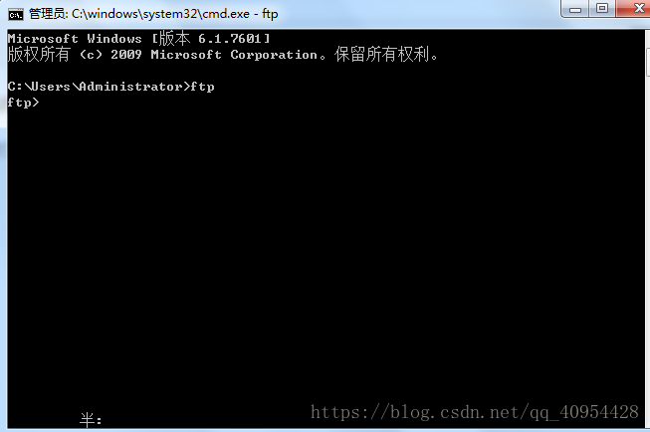
输入 open ip地址 端口，进入ftp服务器，如open 172.16.3.77 2121。如下图：
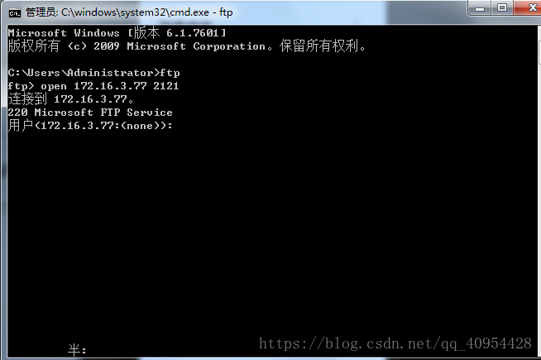
输入Windows下的用户名，然后输入密码（注意：密码是不显示的，输入用户名密码不能时间太长，否则连接断掉）。
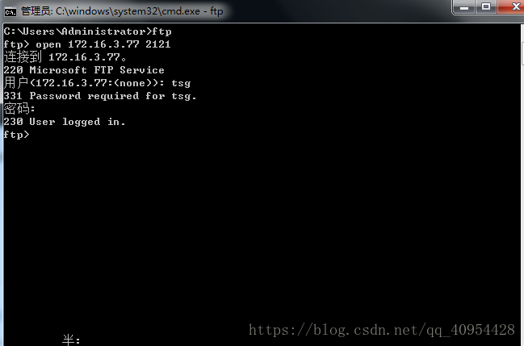
查看ftp服务器中的文件，输入 ls，也可以使用 dir。两者的区别如下：
使用 cd 文件夹名，进入“文件夹名”下，cd .. 表示进入上一级目录。
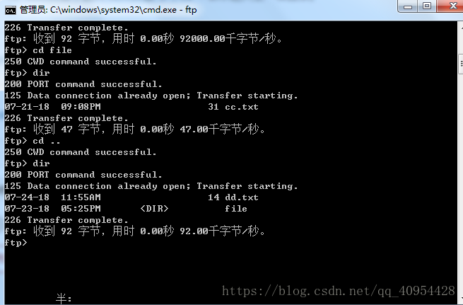
想要下载文件时，使用 get ftp上文件的地址 本地计算机存放地址 ，地址中要包含文件的名称、后缀，如果不写本地存放地址，则放在启动ftp命令时的地址，一般都是C:\Users\Administrator中。如果想要改变，使用命令 lcd 目录，进入相应的目录，如果只写 lcd ,则显示本地计算机中当前的目录。使用 mget * 用来下载当前ftp服务器目录下的所有文件（不包含文件夹），使用 mget *.txt 下载当前目录下的所有后缀为txt的文件。如下图
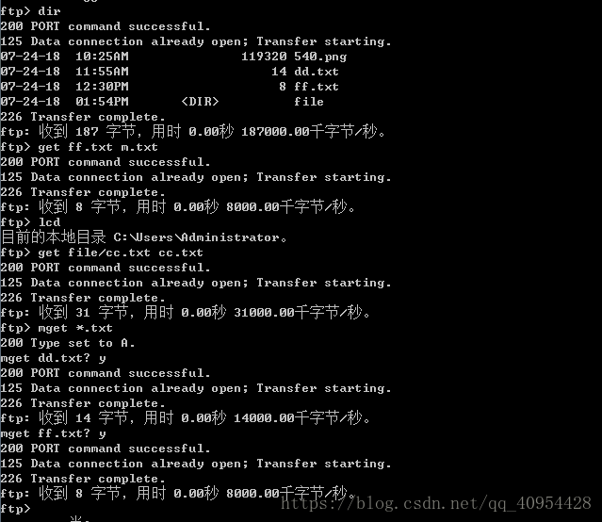
想要上传文件，使用 put 本地文件地址 ftp服务器上的地址，地址中包含文件名，如果不写ftp服务器上的地址，则上传到ftp服务器上的当前目录，使用 pwd 命令可以知道FTP服务器当前的目录，如下图
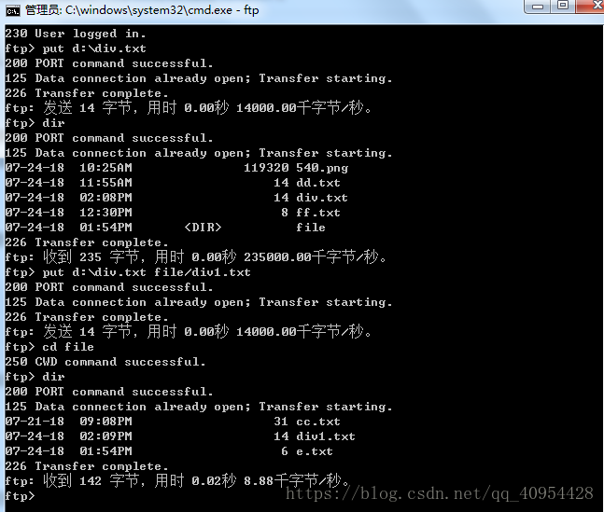
使用 mput *.txt 可以批量上传文件，如下图
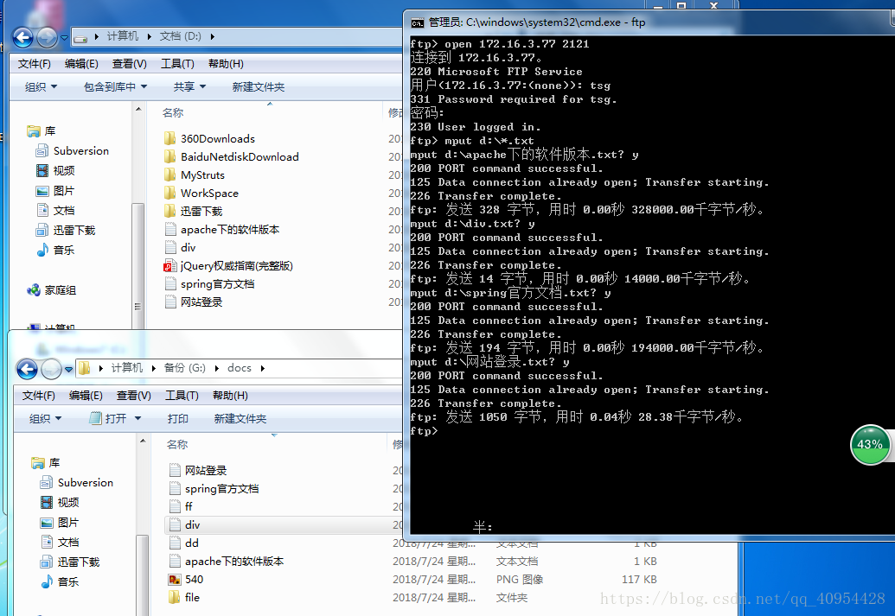
使用 rename 旧的名称 新的名称 ，给FTP服务器上的文件改名。如下图
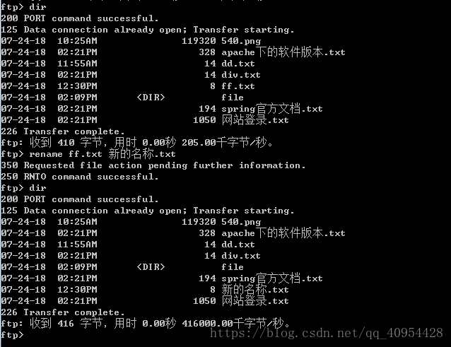
delete 文件名称，删除远程目录上的文件，使用mdelete可以删除多个文件；rmdir 远程目录，删除远程目录；mkdir 目录名称，创建远程目录；不能创建远程文件。quit、bye都可以结束远程连接并退出ftp。

